浪漫普吉岛休闲度假之旅6/7日
出发城市： 长春
出境城市： 昆明
出发日期：7月7日、7月14日
价格：5480元/人 （含小费 无自费项目）

行程特色：
- 全程3晚时尚精品四星酒店；1晚当地5星特色酒店.
- 轻松自由度假式行程安排；
- 前往攀牙湾群岛（攀牙湾群岛—007岛-泛舟之旅）
【攀牙湾群岛】。这里的海面遍布数以百计奇形怪状的石灰小岛，怪异奇特，鬼斧神工的美丽足以媲美广西桂林山水，故有“小桂林”之称。此处还有占士邦岛供您参观，因“００７”电影曾在此拍摄而成为著名的旅游景点。在此您还可以参加惊险刺激的泛舟之旅 真正享受到割喉岛独木舟进入洞中洞的乐趣。
- 【泰南风情～沙法里四合一】
乘坐聪明绝顶的大象跋山涉水悠游在丛林之中，让您深刻感受大自然的洗礼；搭牛车亲身体验畅游在田野间，感受泰国农家生活之乐趣；参观胶农如何割取橡胶的实际现场；猴子学校观赏猴子表演。

赠送价值人民币2300元的超值行程：
- 【泰式按摩】价值人民币300元
- 【沙法里四合一】价值人民币300元
- 【快艇往返珊瑚岛】+【快艇往返翡翠岛】价值人民币500元
- 【快艇往返大PP岛】+【快艇小PP+浮潜+面包喂鱼】 1200元

一：参考酒店：普吉当地四星酒店
KARONA RESORT Karona Resort & Spa位于普吉，靠近Kata Yai 海滩和Kata Noi 海滩。地区其他景点包括Ao Chalong和孟加拉之夜街。
http://www.karonaresort.com/
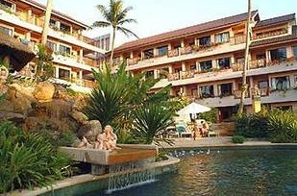
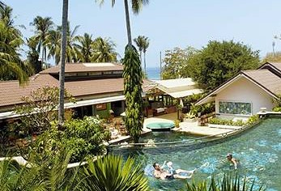
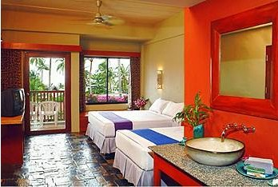

PHUKET ORCHID RESORT KARON BEACH
http://www.katagroup.com/phuket-orchid/
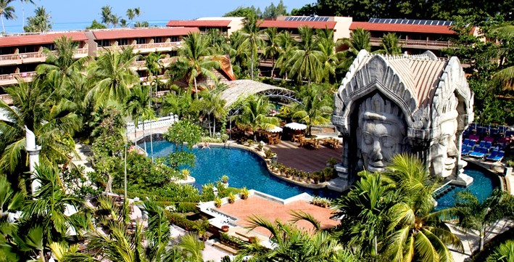
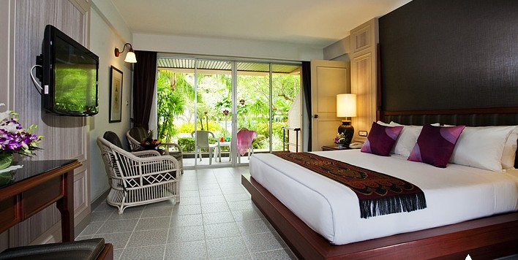

当地五星酒店：
- The Aquamarine Resort & SPA http://www. aquamarineresort.com/
The Aquamarine Resort & SPA位于卡玛拉海滩，您可以在这儿的私人海滩上远眺安达曼海的壮丽海景。距普吉国际机场也很近。占地面积很大。。您将在这里得到全然的放松。
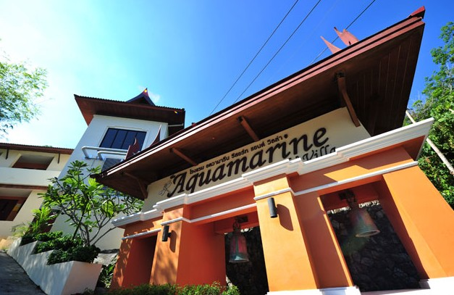
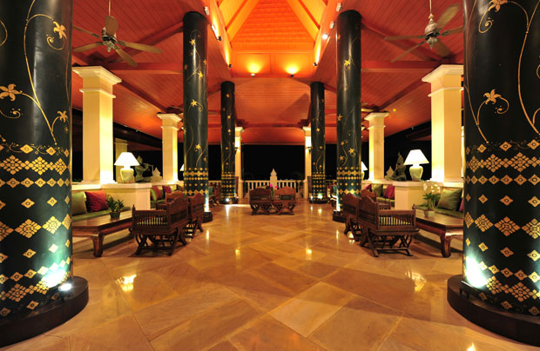
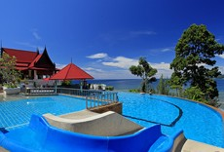

参考行程：
天数 | 行程
第一天  7月7日 | 长春昆明普吉  长春飞昆明参考航班：MU2766（14：00-20：00） 或MU5874（18：30-00：10+1）  客人自行前往机场22点30分集合。乘搭豪华客机飞往泰国度假胜地-“泰国珍珠”普吉。普吉岛是世界十大美岛之一，是泰国南部的世外桃源，也是泰国最大的海岛，围绕着它的是安达曼的温暖海水及美丽的海滩，印度洋海上一颗闪耀“明珠”抵达后前往皇家艾美酒店享受酒店设施。  早餐：无 午餐 ：无 晚餐：无
第一天  7月7日 | 参考酒店：KARONA RESORT或者同级 |  |  | 交通：飞机，汽车
第二天  7月8日 | 昆明普吉 包机参考航班时间：（01：30-03：30）  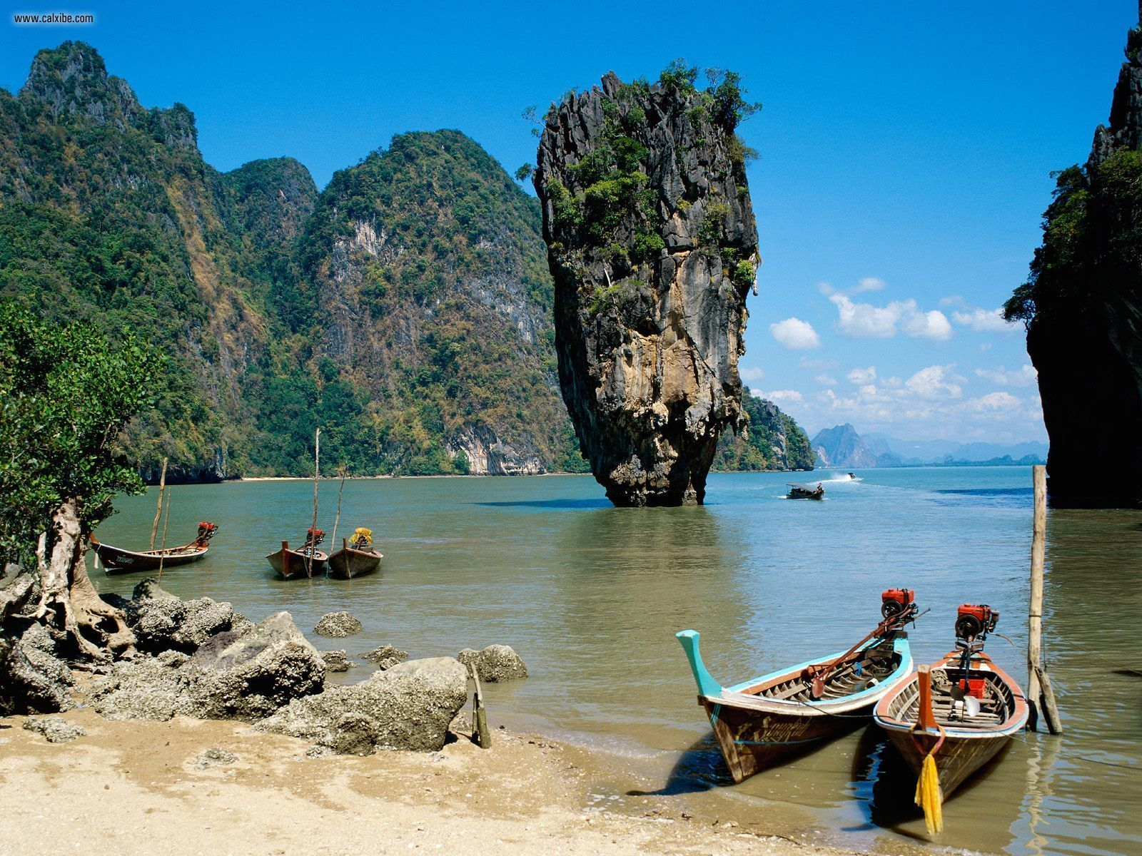  攀牙湾群岛-- 泛舟之旅  带着轻松愉快的度假心情，搭乘班机赴泰王国美丽的渡假胜地－普吉岛。抵达普吉机场，随后入住酒店休息，上午客人在酒店自由活动  午餐后前往码头搭船畅游【攀牙湾群岛】，这里的海面遍布数以百计奇形怪状石灰小岛，怪异奇特，鬼斧神工的美丽足以媲美广西桂林山水，故有（小桂林）之称以及占士邦岛参观，因００７情报员电影曾在此拍摄而成著名景点。在此您可参加惊险刺激的泛舟之旅，首先于船上完成二人一组的配对，由专业的教练带领前往参观美丽而灿烂的水晶洞及钟乳石洞，不禁令人赞叹造物者之神奇；真正享受割喉岛独木舟进入洞中洞的乐趣。下午返回普吉。  早餐：酒店内 午餐：回教村风味餐 晚餐：翠园餐厅
第二天  7月8日 | 参考酒店：KARONA RESORT或者同级 | 交通：游船，汽车
第三天  7月9日 | 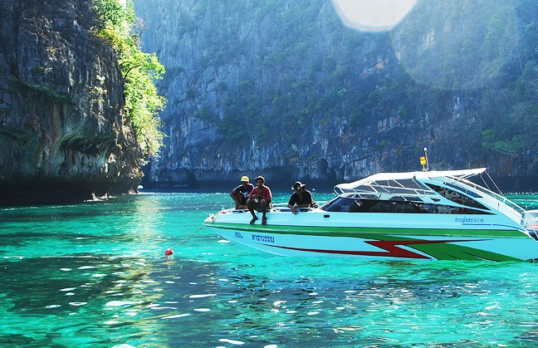  快艇P.P.岛-帝王岛-情人沙滩-养颜冰糖燕窝  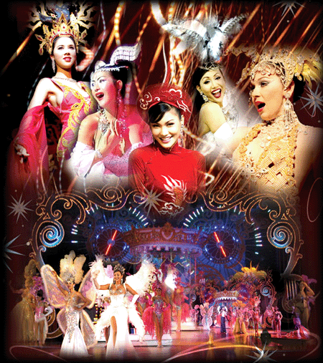  早餐后乘车赴码头，乘快艇从普吉岛出发抵达【大PP岛】，悠闲的享受 阳光，沐浴海风，漫步于银白色的沙滩之上感受热带风光。 随后乘搭快艇【小PP岛环岛游】玩，真正接触全无人烟的净土，前往因拍摄电影《THE BEACH》而闻名的【情人沙滩】。之后来到【好莱坞拍摄现场天堂湾】、【国家珊瑚保护区浮潜同鱼共舞】，随后远观【燕窝洞】，并到猴子海滩浮潜喂鱼。岛上自助餐后，下午快艇前往【帝王岛】尽享海边美景。游玩结束后返回普吉岛。特别赠送：为您精心准备的养颜冰糖燕窝一碗。  早餐：酒店内 午餐：岛上 晚餐：晶发餐厅
第三天  7月9日 | 参考酒店：KARONA RESORT或同级 | 交通：汽车，游船
第四天  7月10日 | 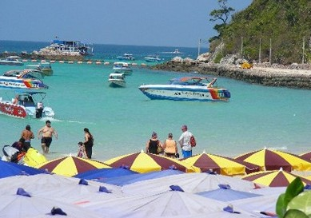  珊瑚岛-神仙半岛-海龙寺-皮革免税店-乳胶工厂  早餐后，乘快艇，前往细致白沙遍地的休闲岛屿---珊瑚岛，抵达后您可自费参加三个水上项目---降落伞、甜甜圈、香蕉船，在岛上您可与热带鱼悠游海中，并可看到奇妙的海中世界，随后快艇前往充满浪漫气息的桃花岛，在此处您可于岛上玩沙滩排球、麻将、飞镖等，并可于沙滩躺椅上享受日光浴。下午搭乘快艇返回普吉岛，后参观游览［海龙寺］、［吉普赛渔村］、［神仙半岛］，欣赏美丽的印度洋景色，参拜当地最大的［四面佛］。参观全泰国最地道正宗的[乳胶工厂]。参观【皮革免税店】  早餐：酒店内 午餐：岛上简餐 晚餐：韩式BAR B Q
第四天  7月10日 | 参考酒店：Aquamarine或同级 | 交通：汽车，快艇
第五天  7月11日 | 沙发里四合一珍宝苑-蛇园-土产昆明  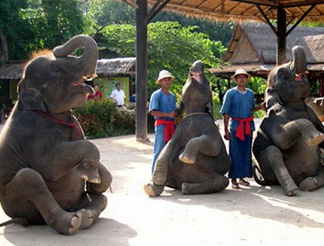  早餐后，轻松享用美味的早餐后，驱车前往参观保持世界最大金氏记录的具有ISO9001国际认证的【珠宝中心 珍宝苑】。泰国是世界红、蓝宝石的主产地之一，你可在珍宝苑参观到琳琅满目的泰国宝石。结束后前往【蛇园】，体验惊险刺激的蛇园之旅。你将一睹世界上最毒之金刚眼睛王蛇的芳容，同时欣赏惊险的人捉蛇表演，令人大开眼界。午餐后出发前往热带丛林，开始大自然之旅【沙法里4合1】首先前往从林探险活动，让您【骑乘大象】上，轻松漫步于树林、沼泽中；安排搭乘【牛车】让您亲身体验畅游在田野间，感受泰国农家生活之乐趣；随后前往【猴子学校】参观令人捧腹拍案叫绝精彩表演.结束后再前往橡胶园【观看割橡胶】过程，让您轻松愉快享受悠闲渡假时光，后带您前往土产店选购自用送礼两相宜。随后带您享受正宗传统【泰式按摩 120分钟左右】，缓解疲劳，放松身心，结束充满回忆的普吉之旅 随后前往机场导游办理登记手续。。  早餐：酒店内 午餐：海天阁餐厅 晚餐：泰南文化村
第五天  7月11日 | 参考酒店： 无 | 交通：汽车
第六天  7月12日 | 普吉昆明 包机参考航班时间：（04：30-08：30）  早抵达昆明【昆明】全天自由活动。
第六天  7月12日 | 参考酒店：昆明 |  | 交通：无
第七天  7月13日 | 昆明长春  昆明飞长春参考航班时刻：MU2765(07：45-13:05)或MU5873(12:05-17:35)

服务项目：
- 长春-昆明-普吉国际段机票，团队经济舱，含机场建设税；
- 普吉当地四星级酒店（双人间/西式自助早餐）；
- 境外旅游巴士及外籍司机；（根据团队人数，通常为12-45座）
- 专业中文领队及当地中文导游；
- 中式午晚餐（午/晚餐八菜一汤）或泰国风味自助餐/套餐；10人一桌；
- 行程中所列景点首道门票；
- 泰国个人旅游签证费用；
- 旅行社责任险；
- 个人旅游意外险。
- 司机、导游小费：全程人民币180元/ 人 ；
不含项目：
- 护照费用；
- 酒店内电话、传真、洗熨、收费电视、饮料等费用；
- 服务项目未提到的其他一切费用（包括自费项目）；
- 洗衣，理发，电话，饮料，烟酒，付费电视，行李搬运等私人费用；
- 旅游费用不包括旅游者因违约、自身过错、自由活动期间内行为或自身疾病引起的人身和财产损失；
- *12岁以下孩子不占床与成人同价，12岁以上同成人！

境外购物介绍：
普吉 | 商店名称 | 主要商品 | 时间
普吉 | 泰南皮革及乳胶店 | 各种珍珠鱼皮件、鳄鱼皮件及乳胶制品… | 约1.5小时
普吉 | 泰南皮革及乳胶店 | 22/23-27 LUANGPAV RD.,T.TALAD YAI, A.MUANG PHUKET 83000 | 约1.5小时
普吉 | GEMSGALLERT珠宝中心 | 各种宝石首饰:鸽血红宝石、蓝宝石、黄宝石、各种精美礼品… | 约2小时
普吉 | GEMSGALLERT珠宝中心 | 99/35 MOO5 CHALERMPRAKIAT RAMA 9RD, RATSADA,MUENG,PHUKET 83000 | 约2小时
普吉 | 普吉毒蛇研究中心 | 各种从金刚眼镜王蛇中提炼的保健品: 解毒丹、调经丸、蛇油丸… | 约1.5小时
普吉 | 普吉毒蛇研究中心 | 45/9 MOO1 SAI TAAIAD CHAOFA RD.,T.CHALONG ,A.MUANG,PHUKET 83000. | 约1.5小时

温馨提示：
- 行程中所列航班号及时间仅供参考，将根据实际情况做出合理的调整；
- 行程中所注明的城市间距离，参照境外地图，仅供参考，视当地交通状况进行调整；
- 请您在境外期间遵守当地的法律法规，以及注意自己的人身安全；
- 此参考行程和旅游费用，我公司将根据参团人数、航班、签证及目的地国临时变化保留调整的权利；
- 依照旅游业现行作业规定，本公司有权依据最终出团人数情况，调整房间分房情况。
- 贵重物品(现金，护照等)请随身携带或寄放在住宿饭店的保险箱内，絶不可放在车上或房间内等，如有遗失旅客必须自行负责，与接待旅行社责任无关。
- 住宿饭店内请先观察紧急出口所在，若是饭店警报铃响，请勿慌张。并请由紧急出口迅速离开。休息时请加扣房间内之安全锁，对陌生人不要乱开门。勿将衣物披挂在饭店的灯上，及勿在床上抽烟，烟蒂不能乱丢，以防造成火灾形责或饭店物品损坏而要求住客赔赏。
- 饭店游泳池如时间未开放及无救生人员在现场，请勿自入泳池内，否则如有意外发生须自行负责。
- 搭乘船只或从事水上活动时，务必穿上救生衣，船只行走时请勿走动，切勿将手或脚放置船边受伤。海边戏水，切勿超过安全警戒线的范围。我们必须再三声明：只有您最了解本身的身体状况，如孕妇，心脏疾病患者，高龄者，幼龄者，高低血压病患者，或任何不适合剧烈运动之疾病患者等，絶对不适合参加任何水上活动或浮潜或不适应于您个人体质之其它剧烈，刺激性的活动，如旅客隐瞒个人疾病或坚持参加任何活动而引致意外，一切后果旅客自行负责
- 团体活动时不要离队，如真有需要单独离队时，务必征询当团的领队同意，且必须签署个人离队书一份交给当团领队保存(即如有任何意外发生，一切后果自负)，并请特别留意自身安全。
- 与野生动物合照时，切勿作弄或拔动物须毛，请听从驯兽师的指导，以免因人为因素而发生意外。
- 泰国因季节性的关系，难免客人至泰国会有水土不服偶尔泻肚的状况，请尽量避免食用生冷食物，牛奶，椰子，冰块等，食物尽量熟食，如有腹泻现象请尽速告知当团领队或导游，不要自己乱用药物。

服务标准说明：
- 景点说明：行程中未标注“入内参观”的景点均为游览外观；入内参观景点均含首道门票；
- 行程说明：
  - 本社有权调整行程先后顺序，但游览内容不会减少，标准不会降低；
  - 行程景点实际游览最短时间，以行程中标注时间为准；
  - 根据国际航班团队搭乘要求，团队通常须提前3-3.5小时到达机场办理登机手续，故国际段航班在当当地下午15点前（含15点），晚间21点前（含21点）起飞的，行程均不含午餐或晚餐；
- 酒店标准：
  - 行程中所列酒店星级标准为当地酒店评定标准；
  - 东南亚国家习惯吃简单的早餐，酒店提供的早餐通常只有面包、咖啡、茶、果汁等；
  - 东南亚国家的三、四星级酒店大堂都比较小，无商场，电梯每次只能乘坐两个人和行李，部分酒店没有电梯；
  - 东南亚的酒店双人标准房会设置成二张床，遇到加床的情况会设置一张床但不是标准床，原因东南亚国家的酒店房间设置的比较小；还有些酒店双人房只设置一张大的双人大床，放置双份床上用品，有时是二张单人床拼在一起，用时可拉开；
  - 按照东南亚酒店惯例，每标间可接待两大人带一个1.2米以下儿童（不占床），具体费用根据所报团队情况而定；若一个大人带一个1.2米以下儿童参团，建议住一标间，以免给其他游客休息造成不便；
- 购物说明：
  - 全程不强制购物；
  - 不增加行程标注额外购物店（须经全体团员签字同意方可增加）；
  - 游客在指定购物店中为自愿购物，所购商品非质量问题一律不予退还；
  - 行程规定的景点、餐厅，长途中途休息站等这类购物店不属于旅游定点商店，若商品出现质量问题，旅行社不承担任何责任；
  - 游客自行前往的购物店所购商品出现质量问题，旅行社不承担任何责任；
- 退税说明：游客未在旅游团指定商店购物造成未能退税，旅行社不承担任何责任；
- 退费说明：
  - 如遇天气、战争、罢工、地震等人力不可抗力因素无法游览，我社将按照旅行社协议，退还未游览景点门票费用，但赠送项目费用不退；
  - 游客因个人原因临时自愿放弃游览，酒店住宿、餐、车等费用均不退还；
- 补费说明：
  - 如遇航空公司政策性调整机票价格，请按规定补交差价。机票价格为团队机票，不得改签换人退票；
  - 如果旅游目的地国家政策性调整门票或其他相关价格，请按规定补交差价；
- 其他说明：质量反馈表，我社处理游客意见，以游客交回的《团队质量反馈表》为依据，请您秉着公平、公正、实事求是的原则填写《团队质量反馈表》；

